Opgaven Meetkunde-A 1966 Rooms-Katholiek

Opgave 1.

Men verlengt de zijden BA en DC van vierkant ABCD met de stukken AE en CF, die ieder gelijk zijn aan de zijden van het vierkant.

Bewijs: a. vierhoek EBFD is een parallellogram;
- BD staat loodrecht op BF.

Bereken: c. de oppervlakte van parallellogram EBFD, als de diagonaal van het vierkant
is.
d. EF

Opgave 2.

Construeer het gelijkbenige trapezium ABCD (AB//DC) als gegeven zijn:
a.
b. de loodlijn AE uit A op BC neergelaten .
c. de zijde .
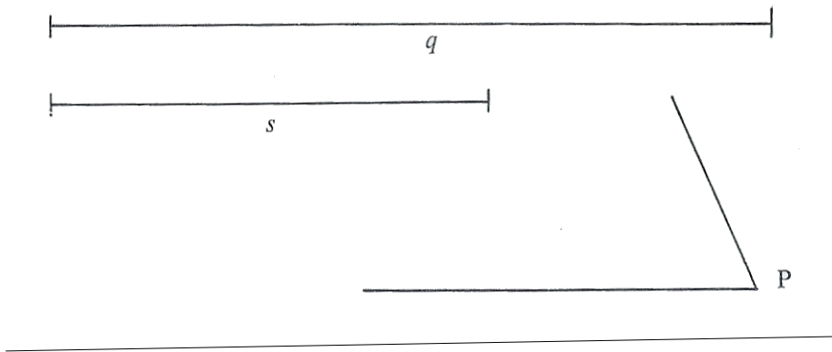

Opgave 3.

Koorde AB van cirkel M is 8 cm. Op AB ligt een punt D zo, dat cm is. E is het midden van de kleinste boog AB. ED snijdt na verlenging cirkel M in C. De raaklijn in C aan de cirkel snijdt het verlengde van BA in F.

Bewijs:
Bepaal: de verhouding

Als nog gegeven is, dat is, bereken dan AC, BC en DE.

